# C:\Users\user\Desktop\Project 1\تقييم التقرير\logo.jpg

الجمهورية العربية السورية

جامعة دمشق

كلية الهندسة المعلوماتية

**Data visualization**

***تقرير إنجاز المشروع /1/ في الهندسة المعلوماتية***

جودي ايبو شيماء تمرين

صباح فلاحة غرام الحلقي

فريق: The AI

بإشراف: المهندسة لين قويدر

تموز - 2020

# الفصل الثاني: الدراسة المرجعية



هو برنامج لتحليل البيانات يمنحك رؤى قابلة للتنفيذ ويحول البيانات إلى تصورات بديهية.

كانت تُعرف سابقًا باسم Zoho Reports، تمت ترقية هذه الأداة إلى ذكاء أعمال قوي ذاتي الخدمة، وتحليلات البيانات،

ومنصة إعداد التقارير عبر الإنترنت.

يكشف عن رؤى خفية، ويحدد الاتجاهات، ويراقب مقاييس الأعمال الرئيسية، ويحدد القيم المتطرفة.

تسهل الأداة على أي شخص في مؤسستك الحصول على تقارير قوية بدون مساعدة من قسم تكنولوجيا المعلومات.



هو تطبيق لاكتشاف البيانات وتحليلها، يساعد الشركات على اتخاذ قرارات تجارية أفضل.

باستخدامه، يمكنهم الوصول إلى واجهة الويب حيث يمكنهم بسهولة الحصول على رؤى في الوقت الحقيقي حول عملياتهم عبر تحليلات البيانات.

ويمكن لأعضاء الفريق المساهمة في المناقشات حول مهام معينة والبقاء على اطلاع عندما يتعلق الأمر بأي تطور في مشروعهم.

يتم تحليل البيانات بسهولة باستخدام أدوات ال visualization في Looker

حيث تسمح لنا بتحويل كميات هائلة من البيانات إلى رؤى قابلة للفهم بسهولة.



Revealأداة BI Self-service متاحة بأسعار معقولة ، تمكنك من اتخاذ قرارات مبنية على البيانات بشكل أسرع.

تم تصميم Reveal من قبل خبراء ومصممة خصيصًا لمستخدم الأعمال، مما يجعل من السهل عليك إنشاء لوحات المعلومات وعرضها ومشاركتها مع فرقك.

حصل على جائزة Expert’s choice لعام 2019 التي يمنحها التمويل عبر الإنترنت.



هو عبارة عن منصة لأعمال الذكاء BI تتيح لك تحليل المعلومات وتصويرها لاتخاذ قرارات عمل أفضل وأكثر ذكاء ووضع خطط واستراتيجيات قابلة للتطبيق.

يمكنك باستخدام Sisense توحيد جميع بياناتك في لوحات تحكم جذابة بصريًا عبر واجهة السحب والإفلات، كما يسمح لك بمشاركة البيانات مع الزملاء وشركاء الأعمال والعملاء عبر لوحات المعلومات التفاعلية.

|  |  |  |  |  |
| --- | --- | --- | --- | --- |
| Features |  |  |  |  |
| visualization |  | يوجد العديد من أنواع التمثيل البصري المختلفة التي يمكنك استخدامها لفهم بياناتك.  ولكل نوع إعدادات مختلفة يمكنك استخدامها لتخصيص مظهره مثل (تسمية محاور التخطيط وترتيبها، واختيار موضع ونوع كل سلسلة بيانات، وتعديل لوحة ألوان المخطط). | لكي يتمكن المستخدمون من الحصول على أكبر قدر ممكن من البصيرة من بيانات العمل، يوفر Reveal العديد من الخيارات لتخصيص طريقة تصور المعلومات مثل (Area, Column, Pie, Doughnut, Spline.. etc). | توفر Sisense مجموعة متنوعة من تصورات البيانات التفاعلية لتحديد أفضل تصور لبياناتك. تحتوي كل لوحة تحكم على العديد من الأدوات والفلاتر، والتي يمكنك إضافتها وإزالتها بنقرة واحدة للحصول على تحليل سرعة التفكير. |
| self-service Bi |  | يسمح لكل المستخدمين في الشركة بالوصول لتحليل البيانات بسهولة وصنع تقارير مع استنتاجات متتالية تتحدث عن الشركة ككل. |  |  |
| Drag-and-Drop tool |  |  |  |  |
| Ad-hoc analysis |  |  | تسمح التسلسلات الهيكلية المخصصة للمستخدمين بتحليل البيانات في المخططات والمقاييس وعروض الشبكة، مما يسمح للمستخدمين بإنشاء تسلسلات هرمية جديدة مع الحقول الموجودة في العنصر النائب Rows لمحرر البيانات | التحليل المخصص عبارة عن عملية ذكاء أعمال (BI) مصممة للإجابة على سؤال عمل واحد محدد، يمكن للمستخدمين إنشاء تقرير أو التعمق أكثر في تقرير للحصول على تفاصيل حول الحسابات أو المعاملات أو السجلات، كما يساعد على الاستجابة للمشكلات واتخاذ قرارات العمل بشكل أسرع. |
| Platforms  (Web, Android, iOS, Desktop) |  |  |  |  |
| LookML language |  |  |  | يمكن لمحللي البيانات استخدام لغة مرنة وسهلة التعلم تسمى LookML. وهي لغة لوصف الأبعاد والمجموعات والحسابات وعلاقات البيانات في قاعدة بيانات SQL |

# الفصل الثالث: دراسة المتطلبات

في هذا الفصل ستقوم بتوصيف المتطلبات Requirements التي يهدف المشروع لتحقيقها.

## **توصيف مشكلة المستخدم**

### توصيف المشكلة

صعوبة التعامل مع بيانات كبيرة الحجم والمقارنة بينها، وهدر الوقت عند تحليل البيانات الضخمة، مما يجعله أمراً شاقّاً ومملّاً.

ويهدف تطبيقنا إلى تبسيط هذه المسألة، وذلك بتمثيل البيانات مرئياً، بشكل لافت للنظر، بحيث يستطيع المستخدم فهمها من نظرة واحدة، ويتاح له تحليل البيانات وتعديلها بكل سهولة.

### **قائمة بالمصطلحات:**

**Data Source:**

مصادر البيانات هي الأماكن التي تأتي منها بياناتك.

**Visualization:**

التصورات هي قطع فردية من المعلومات.

تتكون أي لوحة تحكم من تصوّر واحد أو أكثر.

**Ad hoc analysis:**

هي عملية ذكاء أعمال (BI) مصممة للإجابة على سؤال عمل واحد محدد.

**Dashboard:**

في جوهرها، هي طريقة سريعة وبسيطة لعرض الحد الأدنى من المعلومات من النظرة الأولى. وهي عبارة عن تصوّر للبيانات يتألف من مجموعة من التصورات التي يتم وضعها للتواصل حول حالة أو مقاييس أو أداء الأعمال. يُقصد بكل تصور أن يحتوي على أجزاء مختلفة من المعلومات ذات الصلة، مما يمكن المستخدمين من فهم بياناتهم.

**API (Application Program Interface):**

تسمح API (واجهة البرنامج التطبيقي) لبرنامجين بالتواصل مع بعضهما البعض.

جميع خدمات الويب هي واجهات برمجة تطبيقات يتم الوصول إليها من خلال بيئة الويب.

**KPIs (Key Performance Indicators):**

مؤشرات الأداء الرئيسية (KPIs) هي نوع من التصور المستخدم للإشارة إلى نوع معين من إدارة الأداء. تختلف المؤشرات اعتمادًا على الاحتياجات المحددة للمشاهد، ولكنها توفر دائمًا معلومات حول المقاييس المهمة للمؤسسة، مثل التقدم نحو الأهداف والاتجاهات بمرور الوقت.

**Data section:**

حيث ستجد قائمة الحقول المتاحة في مجموعة البيانات المحددة ومحرر البيانات.

الغرض من هذه الأداة هو مساعدتك على تقسيم البيانات حسب احتياجاتك.

**Settings section:**

حيث يمكنك الوصول إلى إعدادات التصور المحدد الذي تستخدمه والإعدادات العامة للتصور.

**Visualizations selector:**

حيث يمكنك اختيار التصور المطلوب ومعاينة النتيجة النهائية.

## **متطلبات النظام**

### قائمة المتطلبات الوظيفية

سنقوم بتوصيف متطلبات الوظيفية Functional requirements للنظام **بشكل موجز** على شكل قائمة مرقمة، بحيث يتضمن كل سطر متطلباً واحداً.

|  |  |
| --- | --- |
| رقم المتطلب | شرح موجز عن المتطلب |
| 1  2  3  4  5  6  7 | قبول البيانات من ال csv  قبول البيانات من أشكال ال Excel  إنشاء مخططات ثابتة  إنشاء مخططات ديناميكية  اختيار أي نوع من المخططات  تحرير المخططات والتسميات والألوان  تعديل بيانات |

### متطلبات أخرى للنظام

يمكن الوصول إلى البرنامج من خلال متصفح الويب وكذلك من خلال سطح المكتب، ويمكن أيضًا تصدير البيانات يدويًا عن طريق ملفات نصية أو ملفات csv. إن فضل المستخدم ذلك.

كما يمكنك تكوين إعدادات خيار تصوير البيانات، مثل تسمية محاور التخطيط وترتيبها، واختيار موضع ونوع كل سلسلة بيانات، أو تعديل لوحة ألوان المخطط..

# توصيف المتطلبات الوظيفية

سنقوم باستنباط حالات استخدام use cases بناء على المتطلبات في القسم السابق. إن حالة الاستخدام هي **عبارة عن مهمة محددة يقوم بها المستخدم بالاستعانة بهذا النظام**.

## أصحاب المنفعة

هم أصحاب الشركات ورجال الأعمال وفرق المبيعات والتسويق بالإضافة إلى ال It وأقسام التمويل.

## الفاعلون وأهدافهم

وهم المبرمجون الذين يعملون على دمج البيانات الضخمة من مصادر متعددة وتحويلها إلى تمثيلات مرئية

بهدف مساعدة اصحاب المنفعة في تبسيط البيانات وتسهيل تحليلها وفهمها وزيادة جودة اتخاذ القرار.

### حالات الاستخدام ذات التوصيف العام

في هذا القسم سنسرد جميع حالات الاستخدام مع توصيف نصي موجز لمراحل هذه الحالة، ورقم المتطلب الذي يوافق هذه الحالة.

|  |  |  |
| --- | --- | --- |
| حالة الاستخدام | توصيف عام لحالة الاستخدام | رقم المتطلب |
| إدخال البيانات.  عرض البيانات.  تعديل البيانات.  تعديل شكل المخطط. | يتم فيها إدخال البيانات بشكل يدوي أو من ملف.  يتم فيها عرض البيانات ضمن المخططات.  يتم فيها تعديل قيم البيانات.  يتم فيها تعديل لون المخطط، أو وضع عناوين له، أو تغيير نوعه. | 1+2  3+4+5  1+2+7  5+6 |

### 

### حالات الاستخدام ذات التوصيف المفصل

في هذا القسم ستقوم بانتقاء عدد من حالات الاستخدام الجوهرية وتوصيفها على شكل خطوات مفصلة من بداية حالة الاستخدام إلى نهايتها. قد يبدو هذا القسم مملاً لكنه ضروري لمساعدتك على وضع التصميم التقني المناسب للمشروع.

|  |  |  |
| --- | --- | --- |
| حالة الاستخدام | توصيف مفصل لحالة الاستخدام | رقم المتطلب |
| * إدخال البيانات. * عرض البيانات. * تعديل البيانات. * تعديل شكل المخطط. | 1. فتح الملف. 2. قراءة البيانات سطر تلو الآخر. 3. تحصيل النتيجة وتخزينها. 4. نقوم بإضافة Dashboard جديد. 5. نقوم بإدخال مصدر بيانات جديد أو موجود. 6. نقوم بتحديد نوع المخطط المطلوب. 7. نقوم بتحديد ما إن كان المخطط المطلوب إنشاؤه ديناميكي أم ثابت. 8. مع تحديد مصدر البيانات سيقوم بإنشاء التصور. 9. .. 10. .. 11. .. 12. تحديد المخطط الذي تريد تعديله. 13. تعديل تسميات البيانات الموجودة إلى جانب التمثيلات في المخطط. 14. تشغيل خطوط الشبكة لتسهيل قراءة البيانات والمقارنة فيما بينها. 15. وضع عنوان للمخطط وإمكانية تعديله. | 1+2  3+4+5  1+2+7  5+6 |

# توصيف واجهة الاستخدام

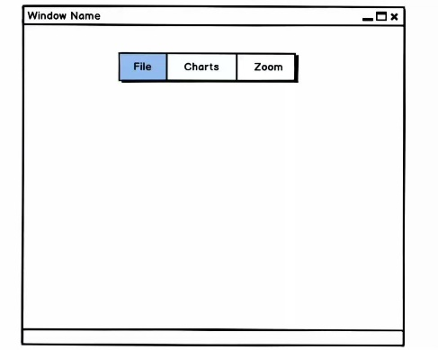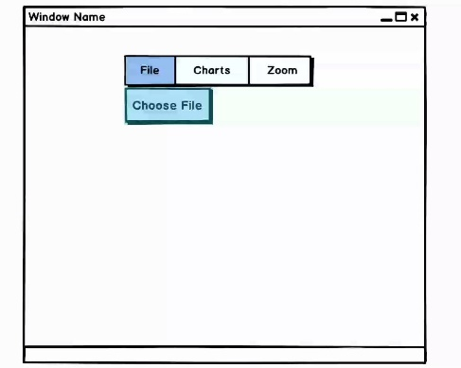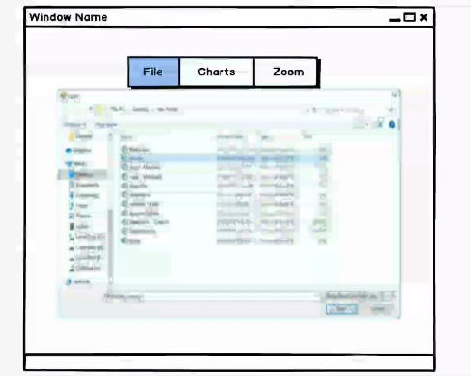

قمنا هنا بإدخال البيانات بحيث: 1. نضغط على زر .File

2. نضغط على زر Choose File.

3. نختار الملف المطلوب إدخاله.

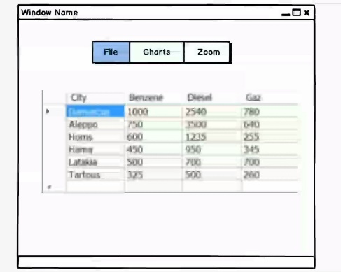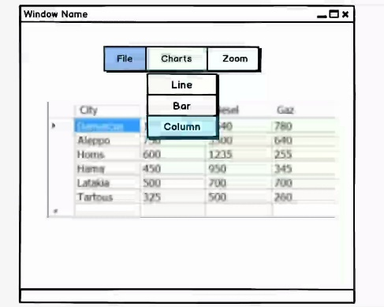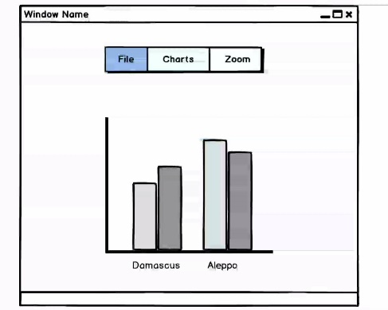

أما هنا فقد قمنا بعرض البيانات بحيث: 1. نضغط على زر Charts.

2. نختار شكل المخطط المراد إنشاؤه(Line, Bar, Column).

3. يقوم البرنامج بعرض البيانات المدخلة عللى شكل مخطط.